I. TRẮC NGHIỆM
TOÁN -TUẦN 34

Khoanh vào chữ cái đặt trước câu trả lời đúng:

Câu 1. Trong phép nhân 5 x 5 = 25, số 25 được gọi là:

A. Thừa số B. Tổng C. Tích D. Số hạng

Câu 2. Mẹ mua 20 bông hoa để cắm vào các lọ, biết mỗi lọ chỉ cắm được 5 bông. Hỏi mẹ
cần bao nhiêu lọ để cắm hết số hoa đó?

A. 25 lọ B. 5 lọ C. 15 lọ D. 4 lọ

Câu 3. Trong phép nhân 5 x = 20. Số cần điền vào ô trống là:

A. 3 B. 4 C. 5 D. 6

Câu 4. Kết quả của phép tính 18 + 5 x 10 là:

A. 50 B. 68 C. 32 D. 58

Câu 5. Có 5 can đựng dầu, trong đó có 4 can như nhau, mỗi can đựng được 5l và 1 can còn lại nhỏ hơn, chỉ đựng được 3l. Tính số dầu đựng trong 5 can.

A. 20 lít dầu B. 12 lít dầu C. 23 lít dầu D. 25 lít dầu

Câu 6. Độ dài đường gấp khúc MNPQ là:

A. 12 cm

B. 9 cm

C. 6 cm

3cm

M

N

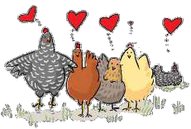
3cm
Q

3cm

P

Câu 7. Nhà An nuôi 5 con gà mái và 3 con gà trống. Hỏi có tất cả bao nhiêu chân gà?

A. 16 chân gà B. 10 chân gà C. 6 chân gà D. 8 chân gà

II. PHẦN TỰ LUẬN Bài 1. Đặt tính rồi tính
236 + 454 500 + 500 587 - 93 675 - 441

..................... ..................... ..................... .....................

..................... ..................... ..................... .....................

..................... ..................... ..................... .....................

Bài 2. Tính

55 cm + 45 cm : 5 = …………………

= …………………

99 cm – 20 cm : 2 =………………….

= …………………
2 túi x 3 + 68 túi = ……………………

= ……………………

20kg : 5 + 99kg = …………………….

= ……………………

Bài 3. Trong phòng họp có 9 lọ hoa hồng, mỗi lọ hoa hồng đều có 5 bông. Biết trong số đó có 18 bông màu đỏ, còn lại là màu vàng. Hỏi có bao nhiêu bông hoa hồng màu vàng?

Bài giải

………………………………………………………………………………………………

………………………………………………………………………………………………

………………………………………………………………………………………………

………………………………………………………………………………………………

………………………………………………………………………………………………

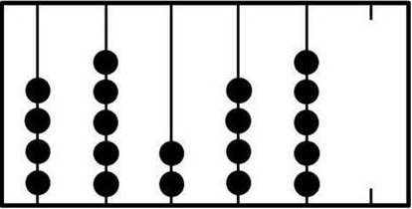

Bài 4. Thử tài IQ (khoanh vào đáp án đúng)

